Koren Edit, Széchenyi István Egyetem

Zaj- és rezgésvédelem
Zajvédelem

6. Környezeti zajok

Minden olyan zajszint érték, ami több, különféle forrásból származik, és immissziós értékként egy adott helyen a környezetre hat, környezeti zajnak tekintendő. Tehát környezeti zaj lehet a szomszéd kisgyermek sírásának a zaja, ami kihallatszik az utcára, de ugyanígy az utca másik oldalán működő disco zaja, vagy a szemközti karosszérialakatos szomszéd kalapálása, vagy a másik ház klímaberendezésének a hangja. Együtt ezek valóban kellemetlen szintértéket is elérhetnek, és életminőséget csökkentő tényezőkként szerepelhetnek. A 280/2004. (X. 20.) Korm. rendelet [280/2004. (X. 20.) Korm. rendelet a környezeti zaj értékeléséről és kezeléséről.] szerint azonban a környezeti zaj a közúti, a vasúti és a légi közlekedésből, valamint a külön jogszabály hatálya alá eső tevékenységekből származó káros hatású kültéri zaj. A külön jogszabály itt elsősorban a szolgáltató ipar környezethasználatának a zaját, illetve a használat engedélyezési eljárását írja le. A környezeti zaj- és rezgésvédelemben dolgozó szakemberek feladata, hogy a zajterhelési szintet a törvények és szabályozások által előírt mértékben lecsökkentsék. Munkájukat egyre inkább figyelemmel kíséri a lakosság, amely a sikeres felvilágosító tevékenység következtében igényli a csendes környezetet, tiltakozik megszokott komfortérzetének rombolása ellen. Így lett a környezeti zaj- és rezgésvédelem a környezetvédelem egyik, a lakosság által leginkább figyelemmel kísért területe.

Magyarországon a zaj- és rezgésvédelem jogszabályi háttere biztosított, a környezeti zaj- és rezgésvédelemre vonatkozó előírásokat a 12/1983. (V. 12.) MT számú minisztertanácsi rendelet [12/1983. (V. 12.) MT sz. minisztertanácsi rendelet a zaj- és rezgésvédelemről.] alapján dolgozták ki, míg a követelményértékeket a 8/2002. (III. 22.) KvM-EüM együttes rendelete tartalmazza. A határértékek betartását, mivel a hatásköri jogok megosztottak, az illetékes környezetvédelmi hatóság vagy az önkormányzat ellenőrzi. Az előírások ellen vétőket a környezetvédelmi hatóság a 2/1983. (V. 25.) OKTH rendelet [2/1983. (V. 25.) OKTH rendelet a zaj-és rezgésbírságról.] és azt módosító 12/1990. (V. 23.) KVM rendelet [12/1990. (V. 23.) KVM rendelet a zaj- és rezgésbírságról szóló 2/1983. (V. 25.) OKTH rendelkezés módosításáról.] alapján zaj- és rezgésbírsággal sújthatja. A magyar szabályozási rendszer az Európai Unió tagországaiban alkalmazott jogszabályaival többségében harmonizál, hiszen az előírások forrása közös volt.
[@@www.kvvm.hu/dokumentum@@A Környezetvédelmi és Vízügyi Minisztérium honlapja (2006 augusztus)@@@]

A környezeti zajjal kapcsolatos jogszabályok zajmérési, illetve értékelési kötelezettséget, illetve határértékeket csak az ipari és szolgáltató tevékenységből eredő, valamint a közlekedési zajból származó egyenértékű zajszintekre adnak meg. Ennek az az oka, hogy a legjellemzőbb terhelő zajszint értékek valóban ezekről a területekről várhatóak. A szolgáltató tevékenységek környezeti zaj- és rezgés hatásainak megítélése az önkormányzatok hatáskörébe tartozik, mivel az egységes környezethasználati engedélyezési eljárásban is az önkormányzaté a döntő szó.

Vegyük sorra, hogy milyen forrásból eredhetnek tehát a környezeti zajok.

6.1 Létesítmények zajkibocsátása

Hazánkban az ipari és szolgáltató tevékenység zaja a lakosság kb. 5 %-át zavarja. Az ipar hatásának megítélésekor csak a nem szolgáltató jellegű ipar zajkibocsátásának hatásairól vannak országos adatok.
[@@http://www.kvvm.hu/dokumentum@@A Környezetvédelmi és Vízügyi Minisztérium honlapja (2006 augusztus)@@@]
2001-ben összesen 330 üzem méréssel történő ellenőrzésére került sor, amelyek megoszlását a régiók között a 62. ábra mutatja.

ellenőrzött üzemek száma túllépések száma

bírságok száma bírság összege
62. ábra. Az ipari zajforrások vizsgálata 2001-ben
Forrás: Környezetvédelmi Felügyelőségek adatai
[@@http://www.kvvm.hu/dokumentum@@A Környezetvédelmi és Vízügyi Minisztérium honlapja (2006 augusztus)@@@]

A 63. ábrán láthatjuk az előző évek mérési adatait is, ebből megállapítható, hogy az utóbbi időszakban a zajosabb munkahelyek százalékos aránya alig változik. Az ellenőrzött üzemek mindegy 30 %-ánál tapasztalható a megengedettnél nagyobb zajkibocsátás, azaz az üzemek környezetében élő lakosságnak még mindig jelentős részét éri ipari eredetű zavaró zajterhelés. A szinte állandónak tekinthető érték azt jelzi, hogy hazánkban az üzemeltetők és tulajdonosok környezetvédelem szempontjait jelenleg ilyen mértékben veszik figyelembe, illetve tudják figyelembe venni az adott körülmények között. De azt is mutatja ez a stagnálás, hogy a környezetvédelmi szemlélet fejlesztésének területén még vannak feladatok.

A zaj elleni védelem szabályozásában a legfontosabb a zajos üzemek felügyelete. Az ellenőrző hatóságnak a zajbírságolás jogi eszköze segít a zajterhelések csökkentésében. Az 1984-ben bevezetett zajbírság, és a tervszerű hatósági ellenőrzés eredményeként 1991-ig a kötelezettek kb. 40 %-a a határérték alá csökkentette zajkibocsátását.
63. ábra. A megengedettnél nagyobb zajterhelést okozó üzemek aránya a vizsgált üzemek számához viszonyítva
Forrás: Környezetvédelmi Felügyelőségek adatai
[@@http://www.kvvm.hu/dokumentum@@A Környezetvédelmi és Vízügyi Minisztérium honlapja (2006 augusztus)@@@]

Az ipari létesítmények zajkibocsátása jelentős mértékben attól függ, hogy milyen számú és jellegű, ill. milyen emissziós értékekkel jellemezhető berendezéseket alkalmaznak a gyártás folyamán, illetve, hogy milyen megoldások születtek a munkahelyi zaj csökkentése érdekében. Mindezek befolyásolják a létesítményen kívülre jutó környezeti zaj immisszió-értékét is. A meglévő gázáram megzavarásából (pl. áramlás útjába helyezett akadály) származó zaj az aerodinamikai zaj. Ilyen pl. a szellőző-berendezések zaja. Ha egy rugalmas szerkezetben a hangfrekvenciás tartománynak megfelelő mechanikus rezgés (testhang) alakul ki, akkor a burkoló elemek ezt kisugározzák a környezetbe, és léghang keletkezik. Ilyen lehet pl. egy dízelmotor, amelyet a gyártósoron meghajtásra használnak. A 64. ábra egy szellőző-berendezés, mint zajforrás, míg a 65. ábra egy testhangforrás, egy dízelmotor hullámképét (idő-kitérés diagram) mutatja. A  jel melletti ábrára duplán kattintva a hang is hallható.

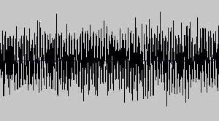
64. ábra. Aerodinamikai zaj: szellőzőberendezés zaja
[KOREN E.: Zajvédelem előadások (kézirat); 2003; Győr; Széchenyi István Egyetem.]

65. ábra. Testhang-gerjesztésű zaj: dízelmotor
[KOREN E.: Zajvédelem előadások (kézirat); 2003; Győr; Széchenyi István Egyetem.]

Minkét zajforrás hangja kisebb-nagyobb mértékben kijut a környezetbe is, és hozzájárul a környék környezeti zajterheléséhez. Hogy ez a zajterhelés megengedhető mértékű-e, azt jogszabályokban (határértékek) és műszaki előírásokban (szabványok, irányelvek) megadott eljárások, mérések és ellenőrzések útján lehet megtudni. Az üzemek zajkibocsátásának vizsgálatához ismerni kell az üzem zajforrásainak egyedi zajkibocsátását, azaz a hangteljesítményszintjüket, célszerűen az irányítottsági jellemzővel együtt. Ha ez nem ismeretes, akkor méréssel kell meghatároznunk. A méréshez a telekhatáron kívül kell kijelölni a mérési felületeket, és ezeken a felületeken mért egyenértékű hangnyomásszintek fogják megadni a mérési jegyzőkönyvek feldolgozása után azt az értéket, amit a megadott határértékekkel kell összehasonlítani [MSZ 13-111:85 Üzemek és építkezések zajkibocsátásának vizsgálata]. Amennyiben az így kapott érték nagyobb, mint a megengedett (határérték), akkor az üzemet zajcsökkentő beruházásokra kötelezi a hatóság, illetve zajbírságot szab ki. A 66. ábra egy üzemi helyszínrajzot mutat, a mérési felületek (1M–5M) helyszínrajzával, és a mérési pontokkal (P).

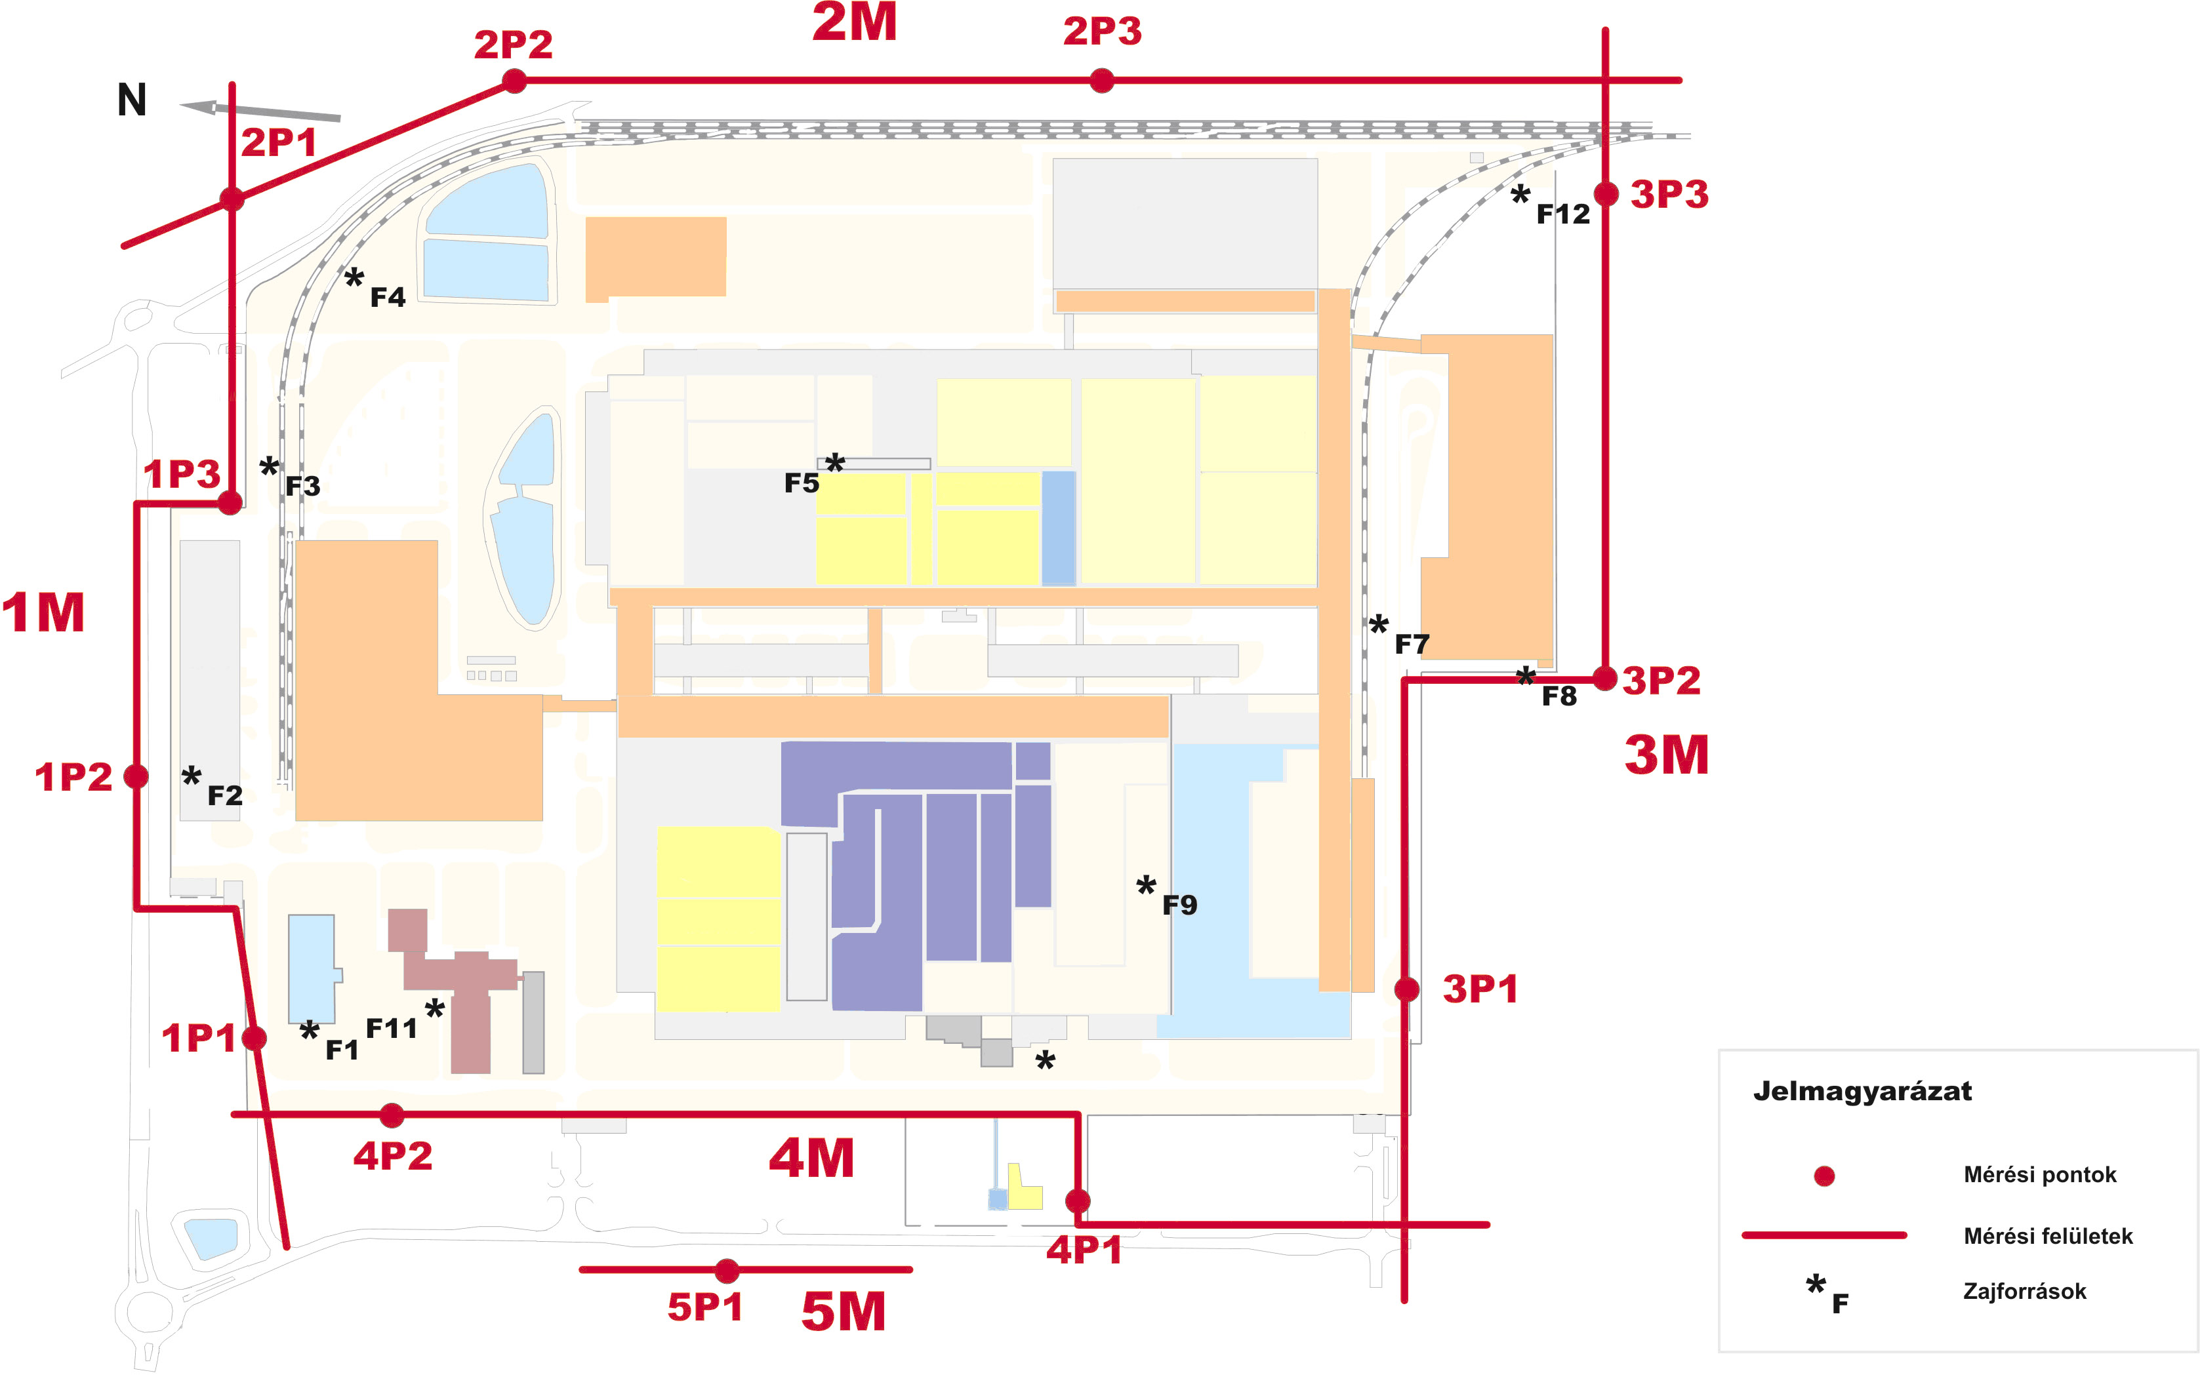
66. ábra. Üzemi zajkibocsátás mérési helyszínrajza
[KOREN E.: Zajvédelem előadások (kézirat); 2003; Győr; Széchenyi István Egyetem.]

Ipari üzemek zajkibocsátásának meghatározásakor tehát figyelembe kell venni a következő tényezőket:
- zajforrások száma;
- az egyes források hangteljesítménye (gépek, szellőző-berendezések stb.);
- az épület falainak hanggátlása;
- épületen belüli zajárnyékolás;
- zajcsökkentő megoldások.

Az utóbbi esztendőkben sok nagyüzem tönkrement, sok új, kevésbé zajos üzem jött létre helyette, és az ipari parkok városokon kívüli kialakítása is segítette a zajterhelési helyzet javulását. Ugyanakkor – a privatizáció, a kisvállalkozások elszaporodása, a hatósági jogkör önkormányzatokkal történt megosztása miatt – a jelenlegi magyarországi helyzet nehezen áttekinthető, és statisztikai adatok beszerzéséhez, feldolgozásához kedvezőtlen. Megszaporodtak a lakóépületekben és a lakókörnyezetben működő kisvállalkozások és ezek zajproblémái. A vendéglátó-, szórakoztató-, kulturális-, és sporttevékenységek, berendezések, létesítmények által keltett zajok miatti panaszok növekedtek, a lakosság általános állapotára jelentős hatással vannak. A problémák tipikusan helyi jellegűek és önkormányzati hatáskörbe tartoznak, azonban megoldásuk társadalmi összefogással érhető csak el. Ugyanis miközben a legjelentősebb környezeti zajforrásoknak a közlekedési és az üzemi tevékenységeket tekintjük, a szórakoztató tevékenységek, az épületgépészeti berendezések, a háztartásokban használt gépek és berendezések, valamint az egyéb – indokolt vagy indokolatlan – emberi tevékenységek részaránya is számottevő tényezők.
[@@http://www.antsz.hu/oki/nekap@@ A Fodor József Országos Közegészségügyi Központ Országos Környezetegészségügyi Intézetének honlapja (2006 augusztus)]
A leendő környezetmérnök akár önkormányzatnál, akár ipari vállalatnál fog dolgozni, ezekkel a problémákkal találkozni fog.

6.2 Közúti és vasúti közlekedési zajok

A motorizáció folyamatos fejlődése következtében a potenciális zaj- és rezgésforrások száma is állandóan emelkedik. A környezeti zajforrások közül a közlekedés – ezen belül a közúti közlekedés – a legjelentősebb. A zajjellemzők is a legkellemetlenebbek. A 67. ábrán láthatjuk a városi közlekedési zaj (idő-kitérés) hullámképét, és ha digitális formában olvassuk a jegyzetet, meg lehet hallgatni az ehhez kapcsolódó hanganyagot is.

67. ábra. Városi közlekedés zaja
[KOREN E.: Zajvédelem előadások (kézirat); 2003; Győr; Széchenyi István Egyetem.]

Az utakon különböző típusú és zajkibocsátású járművek különböző üzemállapotban, változó sebességgel haladnak, az okozott zajt a fentieken kívül a környezeti viszonyok (pl. beépítettség, az útburkolat fajtája és állapota stb.) is befolyásolják. Közlekedési zaj esetén ezért az utat vagy vasútvonalat tekintjük egyetlen egységes vonalszerű zajforrásnak. Az út- vagy vasútvonal zajkibocsátását az úttól meghatározott távolságban, akadálytalan terjedés feltételezése mellett meghatározott egyenértékű A-hangnyomásszinttel jellemezhetjük. Közlekedési zaj megítélési ideje (az egyenértékű A-hangnyomásszint, L_{Aeq} vonatkoztatási ideje) az előírások szerint nappal 16 óra (6-22), éjszakai időszakban 8 óra (22-6).

Az ország 1995–2000. között vizsgált legforgalmasabb útvonalainak közelében mért, csúcsórára vonatkozó zajszintek feldolgozása azt mutatta, hogy a mérési pontok 98 %-ában 65 dBA-nál magasabb volt a zajszint. A zajterhelés lakosságot zavaró hatásának aránya országosan eléri az 50-55 %-kot. Nagyvárosokban ez az arány 60–65 %. Ha ez az érték több órás tartósságú, akkor már nehezen tolerálható. A Budapestre és hét megyére kiterjedő környezeti zajmérési program keretében született eredmények megerősítették az addigi feltételezéseket és ismereteket, miszerint mind a nappali, mind az éjszakai zajszint meghaladja az egészségügyi határértékeket.
[@@http://www.kvvm.hu/dokumentum@@A Környezetvédelmi és Vízügyi Minisztérium honlapja (2006 augusztus)@@@]
A 68. ábra a vizsgált területeken érintett lakosság számát mutatja.

68. ábra. Zajterheléssel érintett lakosok száma Magyarországon
[@@http://www.kvvm.hu/dokumentum@@A Környezetvédelmi és Vízügyi Minisztérium honlapja (2006 augusztus)@@@]

Amint az ábrából látható, kiterjedt területeken, elsősorban a városi főútvonalak mentén, jelentős lakosszámot érint a határértékek olyan fokú túllépése, amely már az egészséget veszélyeztető hatású. Főútvonalak mentén az épületek homlokzatait érő zajterhelés általában nappal 70-83 dB, éjjel 60-75 dB körül mozog.

Az Európai Bizottság az 1996-os Zöld Könyvben a zajpolitikára egy új keretrendszert dolgozott ki, amelynek alapját a Közösség, a tagállami és a helyi szintű szervezetek közötti felelősség megosztása jelenti, valamint a szennyező forrásnál történő zajcsökkentési stratégia kiterjesztése. A 2002-ben elfogadott új irányelv a zajszennyezési probléma kezelésére egy közös megközelítési módszert javasolt, amelynek célja a lakosság megvédése a lakókörnyezetben elszenvedett zajszennyezés okozta káros hatásoktól [PASSALACQUA M. - BERKI ZS. - SÁNDOR CS.: Környezeti kérdések, szabályozás az Európai Unióban és Magyarországon; 2004; Oktatási anyag a magyarországi mikro, kis- és középvállalkozások számára;.].

6.21 Közúti zaj

A nagymértékű közúti zajterhelés több tényező függvénye. A gépjárművek zajkibocsátása [BUNA B.: A közlekedési zaj csökkentése; 1982; Budapest; Műszaki Kiadó;.] különböző zajforrásokból ered és a következő zajokból tevődik össze:
- motorzaj, a motor felületéről lesugárzott zaj;
- erőátvitel (nyomatékváltó, kardántengely, differenciálmű) zaja;
- karosszéria zaja, a motor, ill. az útfelület által gerjesztett és a karosszéria felületeiről lesugárzott zajok;
- kipufogózaj, a kipufogórendszer felületéről lesugárzott zaj, és a csővég zaja;
- gumiabroncs-zaj (gördülési zaj);
- segédberendezések (szívóberendezés, hűtőventilátor stb.) zaja;
- egyéb berendezések (csikorgó fékek, duda) zaja.

6.21.1 Motorzaj

A belsőégésű motorok zajkeltési mechanizmusa a periodikus működési mód és a bonyolult felépítés következtében rendkívül összetett, a motorzajnak nevezett zaj számos rész-zajforrás zajából tevődik össze, melyeket a 69. ábra mutat. A motorfelületről lesugárzott zaj, az égésben lezajló periodikus nyomáslengések és a periodikus, gyakran ütemszerű mechanikai folyamatok a dugattyú és a hengerek között, a forgattyús és a vezérlőmechanizmusban keletkezik.

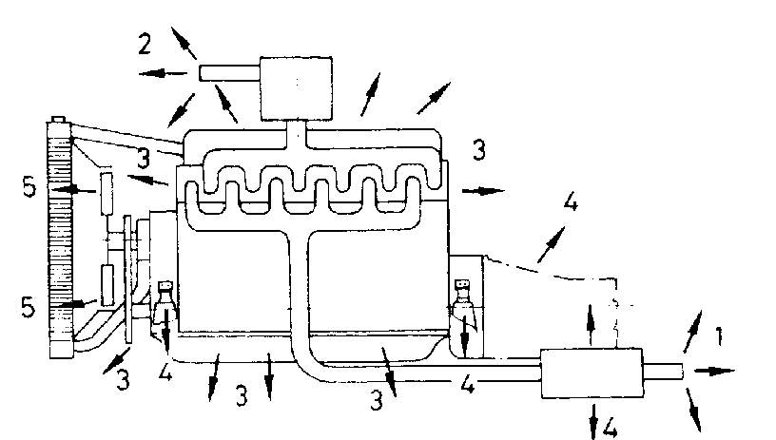

69. ábra. A belső égésű motor rész-zajforrásai (1. kipufogógáz-kilépés; 2. égéslevegő-belépés; 3. motorfelület; 4. a motorhoz kapcsolódó részek; 5. hűtőrendszer)
[MÓROCZ A.: Adott terület beépítettségével kapcsolatos zajterhelés vizsgálata; 2004; Győr; Széchenyi István Egyetem, szakdolgozat;.]

6.21.2 Erőátvitel zaja

Az erőátvitel zaja részben a nyomatékváltó, főáttétel, differenciálmű fogaskerekeinek kapcsolódásakor fellépő, periodikus gerjesztők hatására keletkezik, részben a testhang-terjedési utakon keresztül a motor rezgésgerjesztéséből származik. A zaj a tengelykapcsoló-, nyomatékváltó-, differenciálmű-ház felületéről sugárzódik le.

6.21.3 Karosszériazaj

A karosszériazajon a motor és az erőátviteli rendszer, az út és a légáramlás által gerjesztett és a karosszéria felületéről lesugárzott zajok összességét értjük. A külső zaj szempontjából az első két gerjesztés hatása általában elhanyagolható, és az aerodinamikai zajok is csak nagyobb sebességnél határozzák meg az eredő zajt.

6.21.4 Kipufogózaj

A kipufogási zaj, amely főként a kipufogószelep nyitásakor a hengerben lévő égéstermékek lökésszerű hirtelen kiáramlása miatt keletkezik, hangtompító nélkül a gépjármű legzajosabb zajösszetevőjét képviseli. A kipufogási zaj nagyságát befolyásoló jellemzők közül legfontosabb a motorfordulatszám, a szelepnyitás pillanatában a hengerben uralkodó nyomás nagysága, a kipufogószelep mérete és a nyitási-zárási lehetőségek.

6.21.5 Gumiabroncs-zaj

A gépjármű zajforrásai között a motorzaj mellett a gumiabroncs-zaj a legjelentősebb, sőt bizonyos üzemi állapotokban és útviszonyok mellett az eredő zajszintet egyedül meghatározó zajösszetevő. Méréstechnikailag közvetlenül a gördülési zaj meghatározására nyílik lehetőség.

Gördülési zajon a leállított motorral hajtás nélkül, szabadon gördülő gépjármű elhaladási zaját értjük. Amennyiben a gépjármű karosszériájánál keletkező aerodinamikus zajokat és a fogaskerék-áttételek zaját ebből a zajból levonjuk, akkor kapjuk meg a gumiabroncsok útfelületén gördülése közben keletkező gumiabroncs-zajt. Az I. és II. sebességfokozatban való haladás közben a hajtás zaja dominál, a III. sebességfokozatban azonban a két fő zajforrás hatása már összemérhető. Az e sebességfokozatokhoz tartozó sebességek a városi forgalomban leggyakrabban előforduló értékek, így személygépkocsiknál a városi közlekedés zajának kialakításában mind a hajtási, mind a gumiabroncs-zaj részt vesz. A nagyobb sebességek tartományában a gumiabroncs-zaj dominál.

Nedves útburkolat és gumiabroncs esetén a gumiabroncs-zaj szintje megnő. A gumiabroncs futófelülete, mintázata és mélysége is befolyásolja a zajszintet. Attól függően, hogy milyen gumiabroncsot használunk, változik a zajszint. A tapasztalatok szerint az érdes burkolaton a kopott felületű gumiabroncs akár 3 dB-lel hangosabb lehet, mivel a gumiabroncs - útburkolat érintkezési felület nagysága megnő.

Az útburkolat felületi kialakítása és érdessége a gumiabroncs futófelületének mintázatához hasonlóan jelentős hatással van a gumiabroncs-zaj nagyságára. Befolyásoló tényező a burkolat típusa: pl. nem mindegy hogy kockakő vagy aszfaltburkolat van, vagy milyen mélységű gumiabroncs fut a burkolaton. Ezeket mind figyelembe kell venni a vizsgálatok során [BUNA B.: A közlekedési zaj csökkentése; 1982; Budapest; Műszaki Kiadó;.].

6.21.6 Segédberendezések zaja

A belsőégésű motorok működéséhez általában a következő segédberendezések szükségesek:
- szívóberendezés;
- hűtőventillátor vízhűtéses motoroknál;
- hűtőlevegő-fúvó léghűtéses motoroknál;
- befecskendezőszivattyú;
- öblítőfúvó kétütemű motoroknál;
- turbótöltő feltöltéses motoroknál;
- indítómotor;
- dinamó vagy generátor.
A segédberendezések működése közvetlenül is zajt okoz, de felületükről a motorral gerjesztett és testhang-vezetéssel oda jutó zajt is lesugározzák.

6.21.7 Gépjármű-zajforrások összegzett hatása

Az egyes rész-zajforrások zajszintje a motorfordulatszám és az ezzel arányos menetsebesség függvényében változik. Erre mutat példát a 70. ábra. Általában a menetsebességgel hatványfüggvény kapcsolatban állnak.

70. ábra. A zajszint változása a fordulatszám függvényében
[KOREN E.: Zajvédelem előadások (kézirat); 2003; Győr; Széchenyi István Egyetem.]

Egy tehergépkocsi (dízelmotor) eredő kipufogási zaja pl. 79,7 dB(A). A gépjármű zajforrásai között a motorzaj mellett a gördülési zaj a legjelentősebb. Bizonyos útviszonyoknál ez lehet az eredő zajszintet meghatározó jellemző. Gördülési zajon a leállított motorral, szabadon gördülő jármű elhaladási zaját értjük a karosszéria zajok levonása után. Nagyobb sebességi tartományban, autópályán, a személygépkocsik gördülési zaja a domináns. Nehézjárműveknél a motorzaj a nagyobb hatású az eredő zaj szempontjából. A gumiabroncs-zaj intenzitása a legördülési sebesség negyedik hatványával arányos, és a frekvencia-spektruma a menetsebesség növekedésekor a nagyobb frekvenciák felé tolódik el. A profil nélküli gumiabroncs csendesebb, mint a profilos. A gördülési zaj mértékénél nagyon jelentős szerepe van a burkolat típusának, állapotának, és elmondható, hogy gumiabroncs zajforrás mellett útfelület zajforrás is létezik, hiszen a burkolat minden esetben érdes felület. A 71. ábrán adott sebesség mellett a burkolat érdességének gördülési zajra gyakorolt hatását vizsgálhatjuk meg.

71. ábra. Kerekek és útburkolat kölcsönhatásából származó zaj sima és érdes burkolaton, 80 km/h sebességnél
[KOREN E.: Zajvédelem előadások (kézirat); 2003; Győr; Széchenyi István Egyetem.]

Általánosságban elmondható, hogy a motortól származó zajhányad a személygépkocsiknál a motorzajjal azonos nagyságrendű, tehát az erőátvitel zaja nem hangsúlyos tényező. Tehergépkocsiknál a nyomatékváltóknál lesugárzott zaj 7-10 dBA-val kisebb a motorzajnál. Az erőátvitel zaja általában az üzem során bekövetkezett hibák esetében válik jelentőssé. A karosszériazaj az utastérben kialakuló belső zajszint miatt nagy jelentőségű. Az utastérbe zárt levegőtömeg ugyanis az üreg mérete, alakja által meghatározott frekvencián könnyen lengésbe hozható. A szélzaj-gerjesztés magas infrahangszinteket eredményezhet. A jobb első ablak kinyitása és az infrahangcsúcs nagysága között határozott összefüggés van. Valószínűleg az infrahang-összetevők felelősek a gépkocsival történő hosszabb időtartamú utazások fárasztó, gyakran fejfájást is okozó hatásáért [BUNA B.: A közlekedési zaj csökkentése; 1982; Budapest; Műszaki Kiadó;.].
Közúti forgalomból adódó környezeti zaj zajterhelését meghatározó főbb tényezők:
- forgalom sűrűsége;
- járművek típusa;
- járművek műszaki állapota;
- járművek sebessége;
- nehézgépjárművek aránya;
- az út lejtése/emelkedése;
- burkolat típusa;
- burkolat állapota.

A közlekedési zaj számítása és mérése szabványok szerint végzendő.

Nagy forgalmú utak (pl. autópályák) vonalszerű zajforrásnak tekinthetők.

6.22 Vasúti zaj

A vasúti közlekedés zaja összehasonlíthatatlanul szűkebb területen élőket érint, a lakosság 8-10 %-át zavarja, a zajesemény jellege viszont kellemetlenebb. Az utóbbi években kialakult helyzet stabilizálódott, sőt egyes helyeken forgalom csökkenés állt be. Jellemző terhelésiadat-statisztikák nem állnak rendelkezésre. A jelenlegi forgalom és technikai, műszaki adottságok mellett a vasúti fővonalak mentén nappal már csak kevés helyen nem teljesül a 65 dBA nagyságú követelményérték a vasút melletti védendő homlokzatok előtt, mellékvonalaknál ugyanez a megállapítást tehetjük 60 dBA zajterhelési szintre vonatkozóan. Éjszaka azonban ennél lényegesen kedvezőtlenebb a helyzet, ahogy ezt a 72. ábra mutatja. Ezek szerint a vasúti fővonalak által érintett települések több mint 80 %-ánál a megengedettnél nagyobb zajkibocsátási szint mérhető, míg a mellékvonalak esetén ugyanez a mutató 37 % körül mozog (73. ábra). Itt mindenképpen figyelembe kell venni, hogy az előírások szerint a követelményértékek nem azonosak, a mellékvonalak esetén a követelményérték éjjel 50 dBA. Mindezek alapján elmondható, hogy a vasúti zaj által okozott lakossági zavarás mértéke folyamatosan csökken.

72. ábra. A vasúti fővonalak zajkibocsátásának vizsgálata éjjel (számított értékek)

73. ábra. A vasúti mellékvonalak zajkibocsátásának vizsgálata éjjel (számított értékek)
Forrás: MÁV Rt. GK. Akusztikai Laboratórium
[@@http://www.kvvm.hu/dokumentum@@A Környezetvédelmi és Vízügyi Minisztérium honlapja (2006 augusztus)@@@]

A nagyvasúti és a közúti vasúti járművek eredő zaját a gépjárművekhez hasonlóan több rész-zajforrás együttesen határozza meg. A vasúti zaj legfontosabb rész-zajforrásai a következők.

6.22.1 Vasúti járművek zaja
Gördülőállomány:
A belsőégésű motorok zajkeltési mechanizmusa a periodikus működési mód és a bonyolult felépítés következtében rendkívül összetett, a motorzajnak nevezett zaj számos rész-zajforrás zajából tevődik össze.
Vontatójárművek:
- villamos:
  - hajtás (villamos motor, transzformátor),
  - segédberendezések (ventilátor, olajszivattyú, kompresszor, főkapcsoló, áramszedő),
  - gördülés,
  - légáramlás,
  - másodlagos zajforrások (kopás, gyártási hiba, laza rögzítések);
- dízel:
  - hajtás (belsőégésű motor),
  - segédberendezések (befecskendezőszivattyú, lassító áttétel),
  - gördülés,
  - légáramlás,
  - másodlagos zajforrások.
A vasúti járművek zajforrásait összefoglalóan a 10. táblázat, a dízelmozdonyok főbb zajforrásait a 74. ábra mutatja.

10. táblázat. Vasúti járművek fontosabb zajforrásai
Futómű | Járműszekrény | Gépezeti részek
Gördülés a sínen | Légörvények | Dízelmotor
Kerékegyenetlenségek | Másodlagos zajok a futóműből | Hajtómű (mechanikus, hidraulikus, hidromechanikus)
Sínegyenetlenségek | Meglazult elemek, alkatrészek | Fődinamó és villamos vontatómotorok
Alépítmény hatása | Zaj a különféle réseknél | Fogaskerekek
Rugózás rendszerének hatása |  | Segédüzemi berendezések
Fékezés hatása |  | Különféle tengelyek

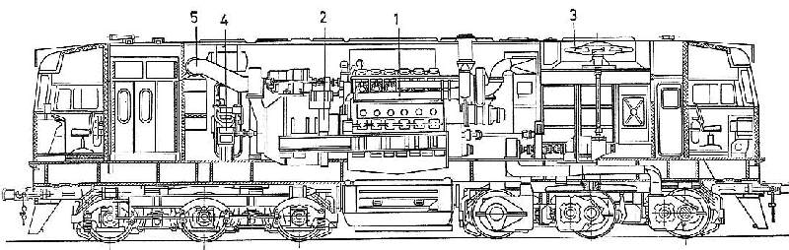
74. ábra. Az M62 sorozatú dízelmozdony főbb zajforrásai (1. dízelmotor, 2. főgenerátor, 3. hűtőventillátor, 4. légsűrítő, 5. szellőzőventillátorok)
[MEZEI I.: Vasúti környezetvédelem; 1990; Budapest; MÁV Vezérigazgatóság;.]

A dízel-villamos és villamos mozdonyok elhaladási zajának és zajspektrumának összehasonlítására a 75. ábra ad lehetőséget.

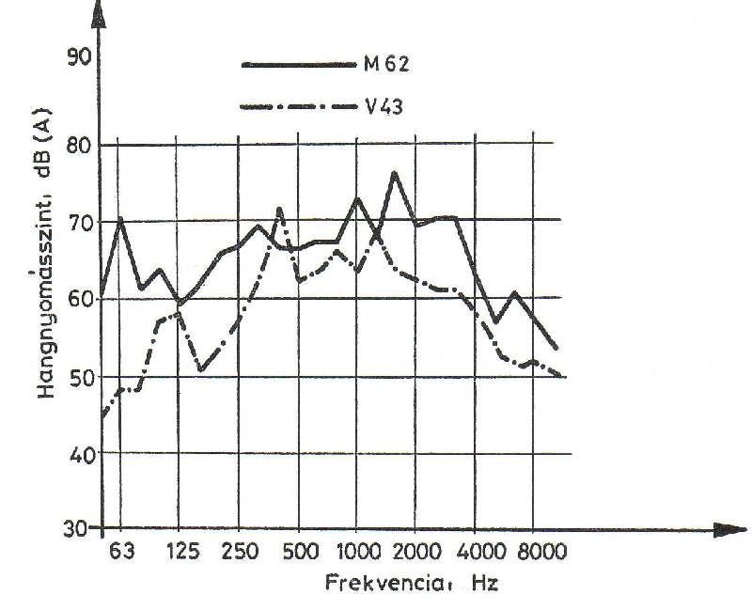
75. ábra. Az M62 és a V43 sorozatú mozdonyok elhaladási zajspektruma
[MEZEI I.: Vasúti környezetvédelem; 1990; Budapest; MÁV Vezérigazgatóság;.]

A @@75. ábra@@75. ábra@@@ az 1400 kW teljesítményű, dízel-villamos hajtásrendszerű, M62 sorozatú és a 2200 kW teljesítményű, V43 sorozatú villamos mozdony elhaladási zajspektrumát ábrázolja. A dízel-villamos mozdony zaja gyakorlatilag a teljes frekvenciatartományban nagyobb a villamos mozdonyénál. A vontatójárművek másik zajforrása a nagyteljesítményű légkürt, amely a járműtől 10 m-re mérve eléri a 107 dB-t.

Vontatott járművek:
Magyarországon szokásos sebességnél a dízelmozdony vontatta szerelvényekre jellemző, hogy a vontatójármű zaja nagyobb a kocsik zajánál, a villamos mozdony vontatta szerelvények esetén ez csak kisebb sebességek tartományában igaz.
- Személykocsi zajforrásai:
  - segédberendezések (szellőztetés, világítás, fékberendezés),
  - forgóváz.
A 76. ábrán egy személyvonat elhaladási zaj-idő függvényét láthatjuk.

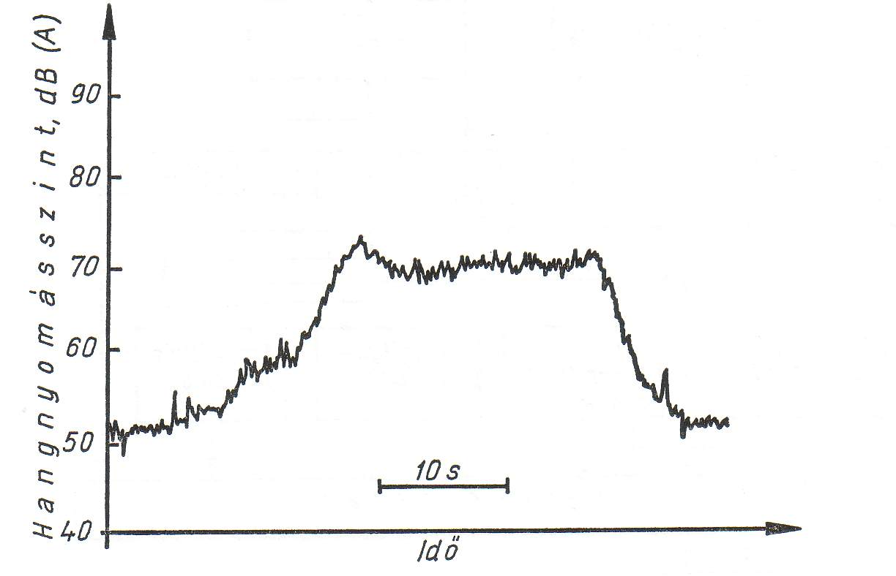
76. ábra. Személyvonatok tipikus elhaladási zajszint-idő függvénye (indulás utáni felgyorsulási szakaszban)
[BUNA B.: A közlekedési zaj csökkentése; 1982; Budapest; Műszaki Kiadó;.]

A vontatott járművek okozta különleges zaj a rendező pályaudvaron tolató tehervonat zaja. A 77. ábra egy rendező pályaudvar zajspektrumát mutatja, ahol a kiugró tüskék a háttérzajra szuperponálódó kocsi-ütközések zajából adódnak.

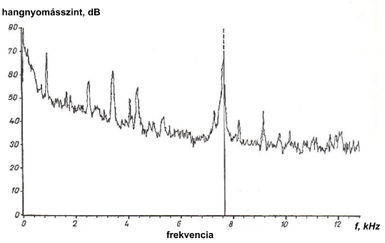
77. ábra. Tolatás során keletkező üzemi zaj spektruma
[MEZEI I.: Vasúti környezetvédelem; 1990; Budapest; MÁV Vezérigazgatóság;.]

6.22.2 Gördülési zaj
Az előző fejezetben tárgyalt járművekből eredő zaj egy új színezetet kap, ha ez a jármű egy felépítményen gördül, és rezgésbe hozza a felépítmény elemeit. A felépítmény részei:
- sín;
- sínrögzítő elemek;
- keresztaljak;
- ágyazat (zúzottkő, betonelem).

A gördülési zajt a kerék és sin érdessége miatt változó erőhatásokkal előidézett rezgésgerjesztés okozza. A gördülési zaj frekvencia-spektrumában 500 Hz alatt a sin, 1000 Hz fölötti tartományban pedig a kerék sugárzása a mértékadó. A kerék gördülése során gerjesztett forgóváz az 500-1000 Hz közötti tartományban sugároz.

A kialakuló zajszint értékét a járműtől, ill. a felépítménytől függő tényezők befolyásolják.
A járműtől függő tényezők:
- a kerék futófelületének állapota;
- a fékezési rendszer.
Felépítménytől függő tényezők:
- a sin futófelületének állapota;
- a hegesztett/hevederes pálya;
- a váltócsoportok és
- a ragasztott sinkötések.

A kerék és a sin futófelületén lévő hibák:
- laposodás;
- felhordás;
- kagylós kopás;
- növelik az elsugárzott zajszint értékét, illetve a zajszint dinamikáját.

A kerék-sin rendszer által kiváltott zaj erősségének szintjére a következők is hatnak:
- a sin hullámos kopásai;
- a jármű kígyózó futása,
- a gördülő kerékfelületek egyenlőtlenségei;
- az abroncsok súrlódása éles ívekben;
- a féktuskók súrlódása fékezésnél.

Az egyes zajforrások eredő zajhoz való hozzájárulása különböző, és a szerkezeti kialakítás, üzemi jellemzők mellett az észlelés helyétől is függ. A legfontosabb zajforrások a hajtóegység és a segédberendezések zaja, a kerék/sín kölcsönhatásából eredő zaj, és nagy sebességeknél az aerodinamikai zaj [BUNA B.: A közlekedési zaj csökkentése; 1982; Budapest; Műszaki Kiadó;.].

6.3 Repülési zaj

A repülőgépek a legnagyobb hangteljesítményű közlekedési eszközök. Szerencsére repülési idejük nagy részében a lakott településektől távol vannak, így csak a repülőterek körzetében jelent problémát a zajuk.

A budapesti Ferihegyi Nemzetközi Repülőtér környékén monitor hálózat működik, amely 1983. óta ellenőrzi a repülőteret igénybevevő gépek által okozott zajterhelést, a környéken élő lakosság védelmében kialakított környezetbarát repülési mód előírásainak betartását. A rendszer adatai a zajterhelés kisebb mértékű csökkenését jelzik, a legutóbbi felmérések szerint légi közlekedésből származó 70 dBA-nál nagyobb egyenértékű szint már alig érint lakott területet. A legutóbbi felmérések szerint összesen mintegy 1000 ingatlan tartozik abba a zónába, ahol a repülésből eredő zajterhelés mértéke meghaladja a 65 dBA értékét.

A repülőtér körüli zajgátló övezetekben – elsősorban a belső övezetben – folyamatosan folyik az ott lévő lakó- és intézményépületek nyílászáró szerkezeteinek akusztikai szempontból való megerősítése. Itt alkalmazták első alkalommal az utólagos passzív zajvédelmi intézkedéseket egy program keretében Magyarországon.
[@@http://www.kvvm.hu/dokumentum@@A Környezetvédelmi és Vízügyi Minisztérium honlapja (2006 augusztus)@@@]
A zajgátló védőövezet a repülőtér telekhatárán kívül eső területnek az a része, amelyen a repülőtér üzemeltetéséből számított mértékadó zajterhelés meghaladja a közlekedéstől származó környezeti zajnak a jogszabályban [8/2002. (III. 22.) KvM-EüM együttes rendelete a zaj- és rezgésterhelési határértékek megállapításáról.] meghatározott, a terület funkciója szerint előírt zajterhelési határértéket. [HAJDÚ S.: A repülési zaj hazai környezetvédelmi stratégiája; 2002; Hajduszoboszló; Zajvédelmi szeminárium (előadás).].

A gazdasági átalakulás szerte az országban megindította a kisrepülőgépes vállalkozói tevékenységet, amely főként a lakó- és üdülőterületek közvetlen közelében, alacsony légtérben zajlik. Vizsgálati eredmény ezek hatásáról alig van, zavarás miatti panaszbejelentés viszont máris, tömegesen. A volt szovjet katonai repülőterek újrahasznosítása is megkezdődött – zajterhelési problémákkal.

Ha a földről figyeljük meg a repülőgép zajt, akkor azt tapasztaljuk, hogy az a környezeti zajból kiemelkedve növekszik egy legnagyobb értékig, majd a gép távolodásával csökken, végül beleolvad a környezeti zajba.

A repülőgép fő zajforrásai a következők:
- szívási zaj;
- kompresszorzaj;
- égési zaj;
- turbinazaj;
- a hajtómű burkolófelületéről lesugárzott zaj (gerjesztő a hajtómű rezgése);
- aerodinamikai zaj (repülőgépváz zaja);
- gázsugárzaj.

Merevszárnyú, gázturbinás repülőszerkezetek esetén a korábbi, mellékáramú hajtóműveknél egyértelműen a gázsugárzaj hatása dominált, a gázsugárzaj szerepe azonban a korszerű nagy mellékáram-arányú hajtóműveknél is jelentős, mert ezeknél a ventillátorzajt műszaki eszközökkel már lecsökkentették. Ez utóbbi hajtóműveknél a ventillátor, amely mind előre, mind hátrafelé sugároz, és a turbina a domináló rész-zajforrás. E zajforrások hatását egészíti ki a középnyomású kompresszor és a két, a ventillátorból és az égéstérből kiáramló gázsugár zaja. A hajtómű teljesítmény nagysága legnagyobb mértékben a gázsugárzajt befolyásolja, amely zajforrás különböző géptípusoknál a felszállási és a névleges teljesítmény kifejtésekor alapvetőnek tekinthető.
[@@www. palya.hu@@ dolgozat (2006 augusztus)@@@]
A 78. ábra egy kifutópálya átlagos zajkibocsátását mutatja. Az ábrán a zajterhelés:
- az A mérési pontban: 102-108 dB;
- a B mérési pontban: 102-110 dB;
- a C mérési pontban: 93-108 dB.

78. ábra. Kifutópálya zajkibocsátása
[KOREN E.: Zajvédelem előadások (kézirat); 2003; Győr; Széchenyi István Egyetem.]

6.4 Környezeti zaj csökkentésének lehetőségei

A környezeti zaj az egyes zajkibocsátási összetevők egyéni zajcsökkentésének megoldásával (emisszió csökkentés) javítható. Azonban nem mindig hozza azt az eredményt, amit az emisszió csökkentésre fordított összegek alapján elvárhatnánk. Ezért a passzív védekezés lehetősége sokkal szélesebb, és sokszor hatékonyabb, a környezeti zajtól szenvedő lakosság szempontjából. Az aktív és a passzív zajcsökkentési lehetőségekről a 9. fejezetben lesz szó. Itt csak röviden felsoroljuk az ebben a fejezetben említett zajterhelések csökkentési lehetőségeit.

6.41 Ipari zaj csökkentése

Az ipari területen kívülre jutó zajszint csökkentését, ill. évenkénti ellenőrzését rendelet [280/2004. (X. 20.) Korm. rendelet a környezeti zaj értékeléséről és kezeléséről.] írja elő. Az új iparterületek (ipari parkok) helyének alkalmas megválasztásával, a régiek városközpontból való kitelepítésével a lakossági környezet zajterhelése csökkenthető. Mindegyikre találunk országszerte jó példákat. Azok az ipari létesítmények, amelyek nem esnek ebbe a kategóriába, a belső zajkibocsátási szintjüket kell csökkenteniük nagyobb mértékben, vagy a kijutó zaj útjába épített akadállyal (szellőző-berendezések kivezetésének zajszigetelése) érhetik el a kívánt eredményt.

6.42 Közlekedési zajok csökkentése

A korszerű gépjárművek és a vasúti, vagy közúti kötöttpályás járművek zajszintje már kedvezőbb, mint a korszerűtlen elődeiké volt. Azonban a gépjárműpark, ill. a vasúti járműpark összetétele még nem a 21. századi lehetőségeket mutatja, noha az utóbbi időben javult. Ezért a közlekedés területén elsősorban a forgalomszervezés, ill. a passzív védekezés segíthet a zajártalmak csökkentésében.

Közúti forgalom:
- járművek hangszigetelése (79/a. ábra);
- hangelnyelő útburkolat kialakítása (porózus aszfalt, 79/b. ábra);
- forgalom korlátozása, sebességkorlátozás (79/c. ábra);
- zajárnyékoló létesítmények építése (79/d. ábra);
- meglevő épületek hangszigetelése (79/e. ábra);
- új utak/épületek tervezésekor zajvédelmi szempontok figyelembe vétele (79/f. ábra);
- zajcsökkentés forgalomkorlátozási módszerekkel:
  - forgalom elterelése a sűrűn lakott városrészekből más útvonalakra,
  - nehézgépjárművek közlekedésének korlátozása,
  - tömegközlekedés fejlesztése,
  - átmenő forgalom kitiltása a lakóövezetekből,
  - járművek sebességének korlátozása.

79/a. ábra. Járművek hangszigetelése
[KOREN E.: Zajvédelem előadások (kézirat); 2003; Győr; Széchenyi István Egyetem.]

79/b. ábra. Hangelnyelő útburkolat
[KOREN E.: Zajvédelem előadások (kézirat); 2003; Győr; Széchenyi István Egyetem.]

79/c. ábra. Forgalom- és sebességkorlátozás
[KOREN E.: Zajvédelem előadások (kézirat); 2003; Győr; Széchenyi István Egyetem.]

79/d. ábra. Zajárnyékoló létesítmények
[KOREN E.: Zajvédelem előadások (kézirat); 2003; Győr; Széchenyi István Egyetem.]

79/e. ábra. Meglévő épületek hangszigetelése
[KOREN E.: Zajvédelem előadások (kézirat); 2003; Győr; Széchenyi István Egyetem.]

79/f. ábra. Védőtávolság figyelembe vétele
[KOREN E.: Zajvédelem előadások (kézirat); 2003; Győr; Széchenyi István Egyetem.]

Vasúti forgalom:
Noha a @@79. ábra@@79. ábrák@@@ a közúti forgalom csökkentésének lehetőségeit mutatták, lényegében a vasúti közlekedés zajcsökkentése is azonos elveken nyugszik. A csendesebb vasúti pálya kialakítása állandó kihívás a költségek és eredmények mérlegelésével, hiszen a vasúti pályaszerkezet eléggé kötött, és merev szerkezet, a biztonság rovására semmilyen változtatás nem lehetséges. Mégis sok jó példa született a zajkibocsátás csökkentésére, ezek közül egyik a budapesti Déli összekötő vasúti híd fémlemezének teherbíró műanyag lemezre való átcserélése, ami a Nemzeti Színház zajterhelésének jelentős (8 dB) csökkenését eredményezte (80. ábra). A többi közúti zajcsökkentési megoldás vasúti megfelelője is érvényes, tehát éjszakai (tolatási) forgalom korlátozása, vagy zajárnyékoló falak alkalmazása, ill. épületek zajszigetelése.

80. ábra. Műanyag lemezes vasúti híd
[CSEK K.: Zaj- és rezgéscsillapítási tapasztalatok a MÁV acélhídjain; 2002; Hajduszoboszló; OPAKFI Zajvédelmi Szeminárium (előadás).]

Repülési zaj:
A repülőterekről származó zaj csökkentésének lehetőségei:
- műszaki fejlesztés: a hajtóművek által kibocsátott zaj csökkentése;
- forgalomszervezési megoldások: éjszakai fel- és leszállások számának csökkentése, nagy zajkibocsátású gépek esetén tilalma;
- lakott területektől távolabb eső kifutópályák használata;
- terület-felhasználási tervek (repülőterek bővítésekor, lakóövezetek kialakításakor): védőtávolság legyen a repülőterek és lakott területek között.

6.5 Zajtérképek

Az Európai Unióban a környezeti zajvédelemmel kapcsolatos tevékenység az utóbbi 5 években kezdett felgyorsulni. Az Európai Parlament és a Tanács 2002. június 25-én elfogadta a 2002/49/EK irányelvet a környezeti zaj értékeléséről és kezeléséről [2002/49/EK irányelv a környezeti zaj értékeléséről és kezeléséről.], amely szerint az Európai Unió területén egységes mérési, megítélési módszerrel kell a zajterhelési értékeket megadni. Az irányelv egyértelműen megfogalmazza, hogy a környezet és az egészség védelme a közösségi politika része. Az Európai Unióhoz történő csatlakozásunkkal egy időben ez az előírás Magyarországra is érvényessé vált, és a fenti rendeletet a Kormány 280/2004. (X. 20.) sz. alatt honosította [280/2004. (X. 20.) Korm. rendelet a környezeti zaj értékeléséről és kezeléséről.]. A rendelet végrehajtásával azt szeretné elérni a kormány, hogy bemutassa, hogy milyen zajterhelés éri tartósan a lakosságot, és milyen intézkedésekre lesz szükség, ha a megadott küszöbértékeket tartósan meghaladják a zajforrásokból származó immissziós értékek. A kormányrendeletben megadott stratégiai zajtérkép készítésre vonatkozó előírásokat a 25/2004. (XII. 20.) KvVM rendelet [25/2004. (XII. 20.) KvVM rendelet a stratégiai zajtérképek, valamint az intézkedési tervek készítésének részletes szabályairól.] tartalmazza. A végrehajtásra határidőket szab meg: 2008. július 18-ig el kell készülnie Budapest stratégiai zajtérképének, és a megadott nagy forgalmú közutak, vasútvonalak és repülőterek zajtérképeinek. 2012-ig kell elkészülnie a 100000 lakosnál nagyobb települések hasonló térképeinek.

Az irányelv célja egy olyan közös megközelítési mód meghatározása, amelynek révén elsőbbségi alapon elkerülhetők, megelőzhetők vagy csökkenthetők a környezeti zaj okozta káros hatások, ideértve a zajterhelést is. E célból az alábbi intézkedéseket kell fokozatosan végrehajtani:
- a tagállamok közös értékelési módszereinek alkalmazásával készített zajtérképek révén a környezeti zajnak való kitettség mértékének a meghatározása;
- annak biztosítása, hogy a környezeti zajra és annak hatásaira vonatkozó információk a közvélemény rendelkezésére álljanak;
- cselekvési tervek tagállami szintű elfogadása a zajtérképek alapján, a környezeti zajnak a szükséges helyeken történő megelőzése és csökkentése érdekében, különösen ott, ahol az expozíciós szintek káros hatást gyakorolnak az emberi egészségre, továbbá a környezeti zaj szintjének megőrzésére azokon a helyeken, ahol az jelenleg megfelelő [Közlekedéstudományi Intézet Rt. (KTI Rt.) - LÄRMKONTOR GmbH.: Útmutató a 2002/49/EK Irányelv szerinti stratégiai zajtérképezéshez és cselekvési tervek készítéshez; 2003; Megbízó: KvVM.].

A „stratégiai zajtérkép” adott terület zajterhelésének áttekintésére és értékelésére tervezett immissziós térképet jelent. A stratégiai zajtérképet az adott területre minden zajforrásra (közúti zaj, vasúti zaj, ipari zaj a településeken, és külön a nagy forgalmú autópályákra, vasútvonalakra, és repülőterekre) külön-külön kell elkészíteni.

A zajtérképek adott terület zajszennyezését mutatják a különböző mértékű zajterheléshez eltérő színeket rendelve. Az alkalmazott raszter többnyire 10×10 m. A stratégiai zajtérképek (helyi, ill. nemzeti felhasználásra egyaránt) 4 m értékelési magasságra készülnek és az L_{den} és L_{night} értékeket 5 dB-es lépcsőkben ábrázolják:

152. képlet. $L_{\text{den}}=\text{10}\text{lg}\frac{1}{\text{24}}\left(\text{12}⋅{\text{10}}^{0,1L_{\text{nap}}}+4⋅{\text{10}}^{0,1L_{\text{este}}+5}+8⋅{\text{10}}^{0,1L_{\text{éjjel}}+\text{10}}\right)$,

ahol:
L_{nap}: egyenértékű A-hangnyomásszint nappalra (12 óra: 06.00-18.00),
L_{este}: egyenértékű A-hangnyomásszint estére (4 óra: 18.00-22.00),
L_{éjjel}: egyenértékű A-hangnyomásszint éjjelre (8 óra: 22.00-06.00).

A térképek előállítására többféle akkreditált szoftver használható. Az eddigi hazai gyakorlattól eltérően az egész napra (24 h) vonatkozó L_{den} A-hangnyomásszint súlyozott érték. Súlyzószorzóval veszi figyelembe a nap közbeni L_{nap} (12 h), az esti L_{este} (+5, 4h) és az éjszakai L_{éjjel} (+10, 8h) érzékenységet. Estére ugyanis fáradtak leszünk, és kevésbé tudjuk tolerálni még az alacsony zajszintet is.

A konfliktustérkép az előbbi immissziótérkép és a stratégiai küszöbérték összehasonlításával készül, vagyis az immissziós zajszint és a stratégiai küszöbérték különbségét ábrázolja. A túllépéseket külön térképen kell egész napra és éjszakára zajforrás-csoportonként megadni. Közölni kell az egyes zajtúllépéssel érintett lakosok számát is. A 280/2004. (X. 20.) Korm. rendelet [280/2004. (X. 20.) Korm. rendelet a környezeti zaj értékeléséről és kezeléséről.] szerint a zajjellemzők értékelését a következő stratégiai küszöbértékek szerint kell végezni:
üzemi létesítmény esetén L_{den} = 46 dB, L_{éjjel} = 40 dB,
közlekedési zajforrás esetén L_{den} = 63 dB, L_{éjjel} = 55 dB.
Ezek a küszöbértékek az eltérő számítási mód miatt különböznek a magyar határértékektől.

A konfliktus térképen pozitív számmal jelzett értékekhez tartozó érintett lakóépületek, érintett lakók, iskolák és kórházak számát táblázatosan is jelölni kell. A 49/2002. Irányelv csak közút, vasút, repülőtér, ipari üzemek által kibocsátott zaj zajtérképen való ábrázolását írja elő. Nem tartalmazza tehát a katonai létesítmények, sportlétesítmények, szabadidős létesítmények, bevásárló központok által kibocsátott zajt. A térképek segítségével intézkedési terv készítendő, amely megadja a túllépés csökkentése érdekében tervezett műszaki (építészeti, létesítési, közlekedéstervezési, forgalomtechnikai stb.), szervezési intézkedéseket. Meg kell adni a költségek becslését és a realizálás idejét is.

A lakosság széles rétegei számára válik érthetővé, világossá és felmérhetővé, hogy mi az a zajállapot, amelyben egy városlakó ma él, mert:
- szemléletesen és gyorsan mutatja be a beavatkozás lehetőségeit, realitásait;
- egyúttal eszköz is a döntések zajhatásainak gyors áttekintésére, a lakossági érintettség változására;
- igazán eredményes (hatékony és gazdaságos) zajcsökkentési stratégiát lehet kialakítani;
- megvalósítható a megfelelő lakossági tájékoztatás a környezeti zajállapotra vonatkozóan;
- nemcsak a zajterhelés nagyságára, a terhelés minősítésére, hanem a lakossági érintettségre vonatkozóan is megbízható adatok állnak rendelkezésre;
- a terület fejlesztéséért, „működtetéséért” felelős döntéshozók a döntés meghozatalához mindenképp szükséges információkhoz jutnak.

A stratégiai zajtérkép nemcsak a jelenlegi helyzet bemutatására szolgál, hanem lehetőséget ad jövőbeli – akár hosszú távú – térségi tervezések következményeit is minden érintett szint számára megfelelő formában bemutatni [BITE P-NÉ - BITE P.: A „stratégiai zajtérkép” és a „zajtérkép” értelmezése és az alkalmazási területek közötti különbségek; 2005; Budapest; Közúti és Mélyépítési Szemle; 55. évfolyam; 5. szám;.].

A magyar előírások szerinti értékelés, határértékre vonatkozó következetések, határértékre vonatkozó zajvédelmi tervezés a stratégiai zajtérképpel nem készíthető [BITE P-NÉ - BITE P.: A „stratégiai zajtérkép” és a „zajtérkép” értelmezése és az alkalmazási területek közötti különbségek; 2005; Budapest; Közúti és Mélyépítési Szemle; 55. évfolyam; 5. szám;.]. Ennek alapvetően az az oka, hogy a jelenlegi magyar előírások nappali és éjszakai zajszint számítást és határértéket ismernek, és ezek súlyozatlan értékek. Viszont a szoftverrel készíthető normál zajimmissziós térkép is, ez megfelel a zajterhelés határértékkel való összevetésére. A 81. ábra képén bemutatott helyszínről készült jelenlegi, és körforgalmúvá alakított, és a bevásárlóközpont nagy várható forgalma miatti jövőbeli zajimmissziós térképet láthatjuk a 82. és a 83. ábrán. Láthatjuk, hogy a jövőbeli forgalomnövekedés, és az új geometriájú csomópont eredménye az épülő lakóház nagyobb zajterhelése. A körforgalmú geometria „rátolja” a zajterhelést a házra.

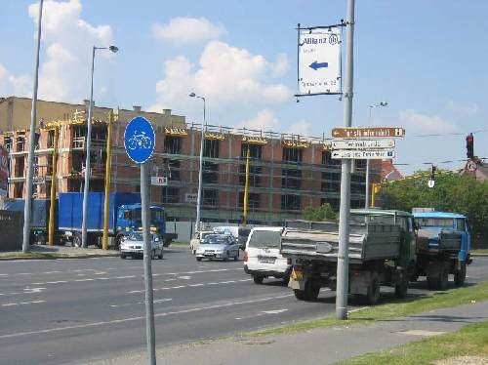
81. ábra. Zajtérkép helyszíne
[MÓROCZ A.: Adott terület beépítettségével kapcsolatos zajterhelés vizsgálata; 2004; Győr; Széchenyi István Egyetem, szakdolgozat;.]

82. ábra. Jelenlegi zajterhelés a csomópontban
[MÓROCZ A.: Adott terület beépítettségével kapcsolatos zajterhelés vizsgálata; 2004; Győr; Széchenyi István Egyetem, szakdolgozat;.]

83. ábra. Várható zajterhelés az átépítés után
[MÓROCZ A.: Adott terület beépítettségével kapcsolatos zajterhelés vizsgálata; 2004; Győr; Széchenyi István Egyetem, szakdolgozat;.]

